Disciplina: Algoritmos e Estrutura de Dados II
Docente: Márcio Renê Brandão Soussa
Atividade: 1ª Avaliação Data: / /

Discente: ____________________________________________ Assinatura: _________________

Observações (leia atentamente!):

- A prova é individual e terá duração máxima de 120 minutos;
- O valor máximo para esta avaliação será de 2,0 pontos.
- Não é permitido o uso de celulares. Por favor, desligue-os!

Questão 1 (valor 0,5 pontos):

Você acabou de ser contratado para trabalhar no setor de software de uma empresa multinacional e o seu supervisor pediu para você analisar o código abaixo, que foi construído por um ex-funcionário. Ele precisa saber qual o valor de x que será apresentado em tela, na função printf e também qual a complexidade algorítmica da função funktion do pior caso.

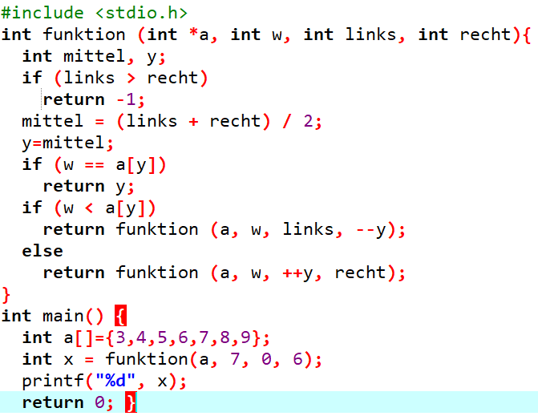

Resposta: ____________________________________________________

Questão 2 (valor 0,5 pontos):
A coordenação acadêmica da universidade “UniXZ” contratou uma empresa para cadastrar os seus cursos de engenharia. A empresa resolveu fazer uso de uma solução com tabela hash. Pede-se informar qual o código da entrada da tabela hash após ser inserida a chave ‘ECP’, que representa o curso de engenharia de computação. Informar também qual(is) estratégia(s) foi(ram) utilizada(s) na implementação da função hashing.
Resposta:_______________________________________________________________________________________________________________________________________________________________________________________________________________________________________________________
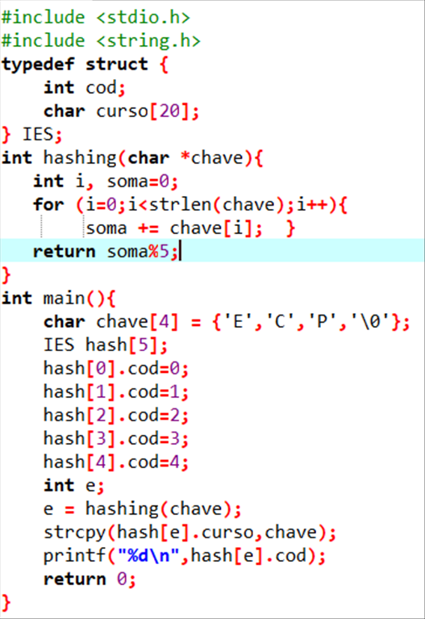

Questão 3 (valor 1,0 pontos):

Cláudia, aluna de computação é apaixonada pela programação, poemas e animais. O seu poema predileto é “O Menino Azul”, de Cecília Meireles, isto porque sua mãe costumava ler para ela quando criança. Pede-se, ajudá-la criando um programa na linguagem C que leia um arquivo texto (poema.txt) que contém o poema citado e informe em tela em quantas linhas do arquivo (poema) aparece o termo “burrinho”.

